2017-2018 EĞİTİM ÖĞRETİM YILI 5 YAŞ MART AYI AYLIK PLANI
AYIN RENGİ | AYIN KONUSU |  | SAYILAR | AYIN TÜRK BÜYÜĞÜ | DEĞERLER EĞİTİMİ
TURUNCU | ÖNEMLİ TELEFONLAR |  | 10 | MEHMET AKİF ERSOY | MERHAMET YARDIMSEVERLİK
KAVRAMLAR |  | MÜZİK ETKİNLİĞİ |  | OYUN ETKİNLİĞİ | TÜRKÇE DİL ETKİNLİĞİ
EKSİK-FAZLA AYNI-FARKLI KARANLIK-AYDINLIK AÇIK-KOYU İLERİ-GERİ YUKARIDA- AŞAĞIDA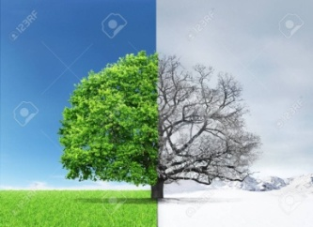 |  | EĞER MUTLUYSAN İ İSTİKLAL MARŞI ŞİİR (ÇANAKKALE, SAKARYA)  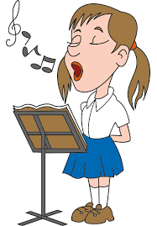 |  | YARIŞ OYUNU ENGEL AŞMA OYUNU BALONU KARŞIYA GEÇİRME OYUNU DENGE OYUNU SEK SEK | ŞİİR HİKÂYE ETKİNLİĞİ (ÇOCUKLARIN HİKÂYE GÜNÜNDE GETİRDİĞİ KİTAPLAR OKUNUR.) PARMAK OYUNU ŞAKLAT ŞAKLAT MUTFAKTA YEMEK PİŞER MIRNAV KEDİ
FEN VE DOĞA ETKİNLİĞİ |  | MONTESSORİ ETKİNLİĞİ |  | SANAT ETKİNLİĞİ | AKIL VE ZEKÂ
YOĞURT YAPIYORUZ AKVARYUMA GİDİYORUZ EROZYON DENEYİ PATLAMAYAN BALON DENEYİ |  | ÇUBUK EŞLEŞTİRME DİKİŞ DİKME |  | KATLAMA TEKNİĞİ YIRTMA YAPIŞTIRMA BURUŞTURMA TEKNİĞİ BOYAMA ÇALIŞMALARI YUVARLAMA TEKNİĞİ PROJE ÇALIŞMASI | TAHTA PUZZLE  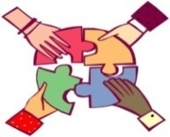  DİKKATLİ PUZZLE(algı, dikkat, öğrenme, zekâ)  Z KARE
İNGİLİZCE |  | OKUMA VE YAZMAYA HAZIRLIK |  | MATEMATİK ETKİNLİĞİ | BELİRLİ GÜN VE HAFTALAR
PORTFOLYO ÇALIŞMASI VE SUNUMLARI  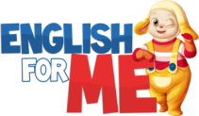 |  | ÇİZGİ ÇALIŞMASI  ÖRÜNTÜ OLUŞTURMA  KAVRAM ÇALIŞMALARI  EŞLEŞTİRME  MANDALA GRUPLAMA ÇALIŞMASI |  | 1 DEN 10 A KADAR OLAN RAKAMLARI TEKRAR  1 DEN 10 A KADAR OLAN RAKAMLARI YAZABİLME ÇIKARTMA İŞLEMİ VE TOPLAMA İŞLEMİ PEKİŞTİRME  (100 A KADAR RİTMİK SAYMA) | YEŞİLAY HAFTASI  İSTİKLAL MARŞININ KABULÜ  ÇANAKKALE ZAFERİ  TİYATROLAR HAFTASI  ORMANCILIK HAFTASI  KÜTÜPHANELER HAFTASI
DEĞERLİ VELİMİZ;
- ÇARŞAMBA GÜNLERİMİZ KİTAP GÜNÜDÜR.(Çocukların Evden getirdikleri kitaplar okunacaktır.)
- CUMA GÜNLERİMİZ OYUNCAK GÜNÜDÜR.
- SALI GÜNÜ PAYLAŞIM GÜNÜMÜZDÜR.

